CZESŁAW RUDY
MIESZARKI WIRNIKOWE DO ODŚWIEŻANIA OBIEGOWEJ MASY FORMIERSKIEJ

Proces mieszania masy w mieszarkach dynamicznych, wirnikowych (turbinowych) jest przedmiotem badań i analiz, prowadzonych również przez producentów. W referacie przedstawiono dane dotyczące klasyfikacji mieszarek wirnikowych, ich budowy oraz działania. Poddano analizie proces mieszania masy syntetycznej z bentonitem z charakterystyką podstawowych operacji nanoszenia i aktywacji powłoki materiału wiążącego.
Słowa kluczowe: przerób masy, sporządzanie i odświeżanie masy, mieszarki wirnikowe

WSTĘP
Do odświeżania masy używanej są stosowane mieszarki wirnikowe (turbinowe), które pozwalają uzyskać masę formierską o wysokich właściwościach technologicznych [7]. Mieszarki te charakteryzują się wieloma walorami eksploatacyjnymi i są instalowane w liniach przerobu masy formierskiej, syntetycznej z bentonitem.
W procesie odświeżania masy jest wymagane uzyskanie jednorodnej mieszanki, równomiernego rozłożenia substancji wiążącej na powierzchni ziaren oraz jej aktywacji [5].
Podczas mieszania nawilżonej masy cząsteczki gliny przylepiają się do powierzchni ziaren osnowy zwykle w postaci aglomeratów. Proces mieszania musi doprowadzić do deformacji i rozdrobnienia tych aglomeratów [1, 2, 5].

KLASYFIKACJA MIESZAREK
W ostatnich latach powstało wiele nowych konstrukcji mieszarek okresowego i ciągłego działania. Mieszarki o pracy cyklicznej (o cyklu do 120 s) to przede wszystkim mieszarki wirnikowe [3, 11]:
- z obrotową misą o pionowej ( lub pochyłej ) osi obrotu, stałym lemieszem oraz jedną (lub dwoma) wysokoobrotową turbiną zamontowaną na stałe do korpusu mieszarki –producent: EIRICH - Niemcy, TECHNICAL - Polska,
- ze stałą misą o pionowej osi obrotu, obrotowym lemieszem oraz jedną (lub dwoma) wysokoobrotową turbiną wykonującą ruch obrotowy wokół osi środka misy – producent: GEORG FISCHER - Szwajcaria,
- z obrotową misą o pionowej osi obrotu, stałym lemieszem, jedną wysokoobrotową turbiną zamontowaną na stałe do korpusu mieszarki oraz wolnoobrotowym zespołem lemieszy zamontowanym na stałe do korpusu mieszarki – producent: SPACE - Italia.
Oferowane są również mieszarki pobocznicowe:
- ze stałą misą o pionowej osi obrotu, jedną (lub dwoma) wysokoobrotową turbiną zamontowaną na stałe do pobocznicy mieszarki – producent: SAVELLI - Italia,
- typu „speedmullor” firm: SIMPSON – Irlandia oraz GOSTOL – Chorwacja
oraz mieszarki przeznaczone do ciągłej pracy:
- ze stałą misą o poziomej osi wzdłuż której usytuowany jest wał wolnoobrotowy z zamontowanymi promieniowo lemieszami (łopatami), w dnie płaszcza misy na jego stycznej zamontowane są małe wysokoobrotowe turbiny – producent: FOUNDRY AUTOMATION - Italia.
Najbardziej rozpowszechnione mieszarki wirnikowe z obrotową misą
o pionowej ( lub pochyłej ) osi obrotu przedstawiono na rysunkach 1 i 2 [8,10].

CHARAKTERYSTYKA PRACY MIESZAREK WIRNIKOWYCH
Przemieszczanie masy w mieszarkach turbinowych jest wywoływane przez jedną lub dwie wysokoobrotowe turbiny. Prędkości obrotowe turbin mieszczą się w zakresie 450 ÷ 600 obr/min. Zjawisko dynamicznego mieszania realizowane jest przez szybkie zmiany kierunku i prędkości ruchu poszczególnych cząstek masy.

Rys.1. Mieszarka turbinowa MTP (z obrotową misą o pochyłej osi obrotu) prod. TECHNICAL – Nowa Sól [10] | Rys.2. Mieszarka turbinowa MTP (z obrotową misą o pionowej osi obrotu) prod. TECHNICAL – Nowa Sól [10]
Fig. 1 MTP turbine mixer ( with revolving pan with inclined axis ) of TECHNICAL – Nowa Sól [10] | Fig. 2 MTP turbine mixer (with revolving pan with vertical axis) of TECHNICAL – Nowa Sól [10]
Obraz przemieszczania masy w otoczeniu turbiny przedstawiono na rysunkach 3 i 4 [8].
 | 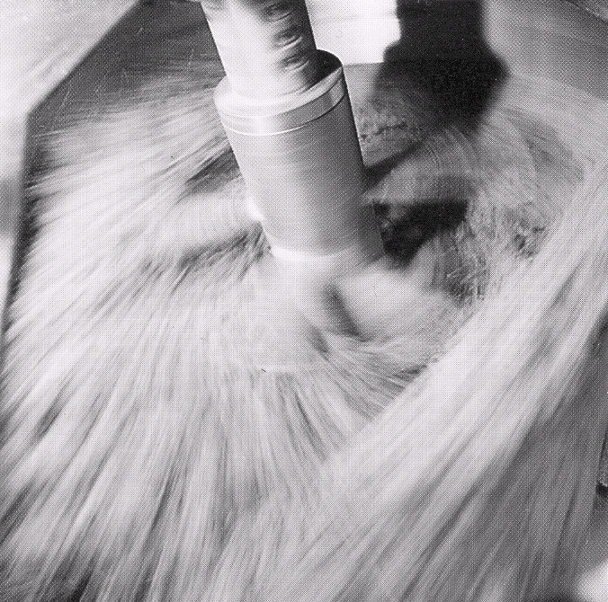
Rys.3. Dynamika ruchu cząstek w mieszarce turbinowej prod. +GF+ Szwajcaria [8] | Rys.4. Dynamika ruchu cząstek w mieszarce turbinowej prod. EIRICH – Niemcy [8]
Fig. 3 Dynamics of molecules movements in  turbine mixer of +GF+ Switzerland [8] | Fig. 4 Dynamics of molecules movements in turbine mixer of EIRICH Germnay [8]

Turbina składa się z wału oraz łopatek przymocowanych na jego całej powierzchni bocznej. Pochylenie łopatek oraz odpowiednie ich rozmieszczenie, na obwodzie wału turbiny i na jego wysokości, tworzy powierzchnię śrubową mającą bardzo duże znaczenie w procesie mieszania. Schematy przykładowych turbin stosowanych w mieszarkach przedstawiono na rysunkach 5 ÷ 8 [8,10].
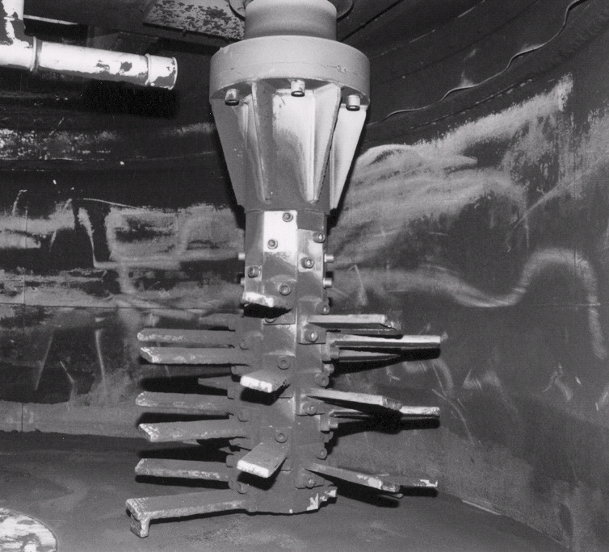
Rys.5. Turbina wysokoobrotowa stosowana w mieszarce turbinowej prod. TECHNICAL – Polska | Rys.6. Turbina wysokoobrotowa stosowana w mieszarce turbinowej prod. EIRICH – Niemcy
Fig. 5 High-speed turbine used in turbine mixer  of TECHNICAL – Poland | Fig. 6. High-speed turbine used in turbine mixer of EIRICH - Germany

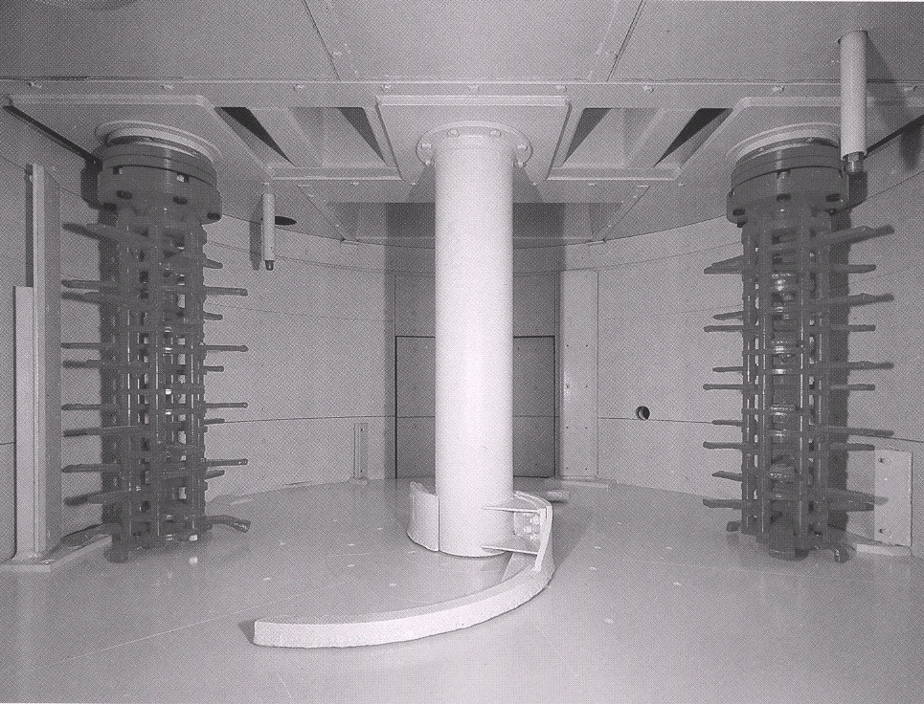 | 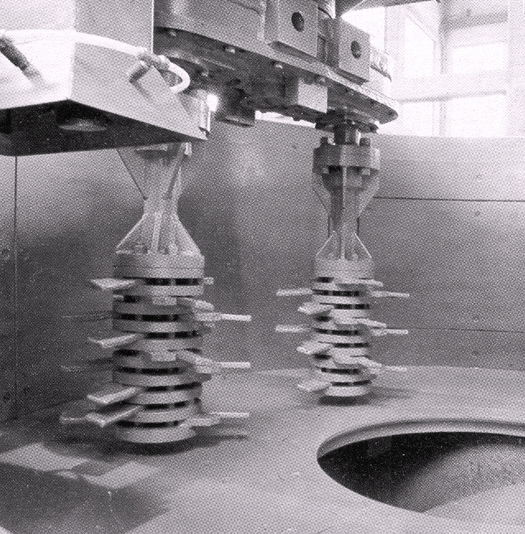
Rys.7. Turbina wysokoobrotowa stosowana w mieszarce turbinowej prod. +GF+ Szwajcaria | Rys.8. Turbina wysokoobrotowa stosowana w mieszarce turbinowej prod. SPACE– Italia
Fig. 7 High-speed turbine used in turbine  mixer of +GF+ Switzerland | Fig. 8 High-speed turbine used in turbine mixer of SPACE Italy

Turbina przeważnie posiada obroty przeciwbieżne do kierunku obrotu misy. Taki układ kinematyczny wykazuje większą dynamikę procesu mieszania przez to, że masa napływająca na turbinę (doprowadzana przez obrotową misę ) jest przez nią odrzucana z dużą prędkością w kierunku przeciwnym do kierunku obrotu misy. Masa jest ciągle podawana przez obrotową misę pod turbinę co prowadzi do jej spiętrzenia, w szczególności przed turbiną i wokół niej. Cała turbina jest zanurzona w masie, realizując proces mieszania kolejno tych samych porcji masy.
W mieszarkach wirnikowych proces mieszania charakteryzuje się dużą dynamiką; składniki masy w tych mieszarkach są poddawane wielokrotnemu działaniu wszystkich podstawowych operacji mieszania takich jak: przerzucanie, ugniatanie, rozcieranie, rozgęszczanie [1,2,9,12]. Operacje, których przebieg opisano poniżej, są realizowane w specyficzny sposób.
Przerzucanie, realizowane jest przez wysokoobrotową turbinę, stałe lemiesze oraz obrotową misę. W czasie obrotu misy masa spoczywająca na jej dnie poddawana jest oddziaływaniu wysokoobrotowej turbiny, obracającą się w przeciwnym kierunku. Strumień masy kierowany jest ku górze poczynając od powierzchni dolnych łopatek turbiny. Pochylona powierzchnia łopatek tworząca powierzchnię śrubową „podnosi” masę w kierunku pionowym, nadając jednocześnie cząstkom masy prędkość obrotową. Turbina zaczyna działać jak pompa, wysysa masę z dna misy i rozrzuca ją we wszystkich kierunkach zgodnie z powstałą siłą odśrodkową. Część masy trafia ponownie w strefę działania turbiny, a pozostała część masy trafia w strefę działania lemieszy: nieruchomego, zamocowanego wzdłuż pobocznicy misy oraz drugiego lemiesza na dnie misy. Masa doprowadzana przez obrotową misę w kierunku lemieszy zostaje przez nie przerzucana. Wywołana cyrkulacja sporządzanej mieszaniny oraz wzajemne ruchy ziaren, towarzyszące tym przemieszczeniom, umożliwiają wymieszanie składników mieszaniny.
Ugniatanie jest realizowane w ten sposób, że doprowadzona masa przez obracającą się misę napotyka na stały opór lemieszy, które wciskają ziarna w bryłki gliny powodując pokrycie ich otoczką. Duże znaczenie w procesie ugniatania ma również turbina, która wyrzuca cząstki masy z dużą energią kinetyczną.
Rozcieranie, zachodzi dzięki bardzo dużej różnicy prędkości występującej między dwoma powierzchniami poruszającymi się w przeciwnych kierunkach: pobocznicy misy, obracającej się z prędkością 9 ÷ 12 obr/min,
i wysokoobrotowej turbiny obracającej się w przeciwnym kierunku z prędkością 450 ÷ 600 obr/min. Tak znaczne różnice prędkości oraz kierunków obrotów misy i turbiny powodują toczenie i obracanie się cząsteczek masy, a w efekcie pokrywanie ich otoczką ciastowatej gliny znajdującej się w przestrzeniach międzyziarnowych masy.
Intensywność rozcierania jest znaczna, podobnie jak i operacji przerzucania oraz rozgęszczania. Rozcieranie jest dominującą operacją procesu mieszania w mieszarkach turbinowych.
Rozgęszczanie (spulchnianie) prowadzi do uzyskania przez masę najmniejszej gęstości pozornej. Wysokoobrotowa turbina z zamocowanymi łopatkami, tworzącymi linię śrubową, uderza z dużą prędkością w bryły masy, aglomeraty zlepionych ziaren oraz w inne wtrącenia (cząstki rdzeni itp.) powodując całkowite ich rozbicie. Pojedyncze cząstki masy zostają unoszone do góry dzięki „powierzchni śrubowej” łopatek. Wirujące z dużą prędkością łopatki nadają cząstkom masy znaczną prędkość ruchu w kierunku pionowym oraz prędkość obrotową. Siła odśrodkowa powoduje wyrzucanie ziaren masy we wszystkich możliwych kierunkach, wzdłuż całej wysokości oddziaływania turbiny.
Duża dynamika pracy turbiny powoduje znaczny stopień rozdrobnienia aglomeratów ziaren masy, a tym samym wysoki stopień spulchnienia mas.
Dla mieszarek turbinowych przy prędkości obrotowej turbiny 450 ÷ 600 obr/min oraz cyklu mieszania 90 ÷ 120 sek., liczba elementarnych operacji mieszania mieści się w zakresie 900 ÷ 1.200 co stanowi 3 - krotnie większą liczbę powtarzania się wszystkich operacji niż w mieszarkach krążnikowych
i pobocznicowych [4÷6].
Schematyczne przebiegi zespołów roboczych oraz ruchu masy w mieszarkach turbinowych typu MTP z misą o pochylonej osi obrotów przedstawiono na rysunkach 9 i 10 [8,10].
Rys.9. Kierunki ruchu zespołów mieszarki turbinowej MTI prod. TECHNICAL | Rys.10. Trajektorie ruchu cząstek masy w mieszarce turbinowej (z pochyłą misą) prod. EIRICH – Niemcy.
Fig. 9 Directions of movements of MTI turibe mixer’s units of TECHNICAL | Fig. 10 Trajectories of movements of sand molecules in turbine mixer (with inclined pan) of EIRICH Germany

Przebieg procesu powlekania ziaren i aktywacji powłoki można zilustrować schematem na rysunku 11 [4]. Stwierdzono przy tym, że powlekanie ziaren oraz aktywacja powłoki jest realizowane na drodze elementarnych zdarzeń ściskania i rozrywania ziaren połączonych aglomeratami substancji wiążącej [4÷6]. Podczas ściskania ziarna osnowy są wtłaczane w warstwę mieszaniny gliny z wodą. Niszczenie wiązania podczas rozrywania zachodzi zwykle w wyniku przezwyciężania sił kohezji (spójności samej substancji wiążącej). Dlatego też ona pozostaje na wszystkich ziarnach. Wielokrotne ściskanie i rozrywanie prowadzi do naniesienia substancji wiążącej na powierzchnię boczną wszystkich ziaren.
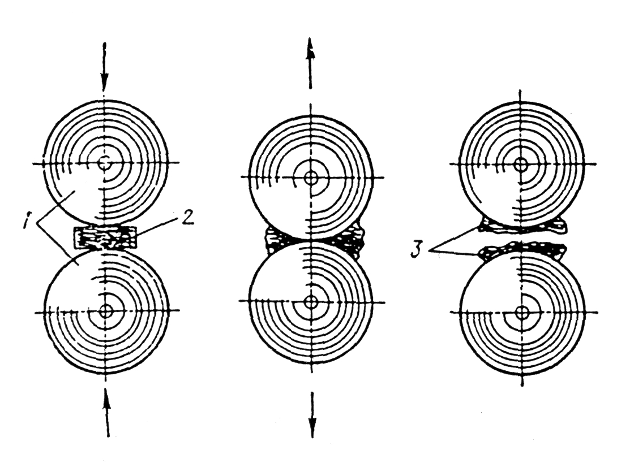
Rys.11. Schemat nanoszenia substancji wiążącej na powierzchnię ziaren; 1- ziarna ściskane, 2- nawilżona glina, 3- warstewki gliny po rozerwaniu
Fig.11 Scheme of binding substances coating onto grain surface; 1- squeezed grain, 2- wet clay, 3- clay layers after tearing

Grubość warstwy mieszaniny gliny z wodą, otaczającą ziarna osnowy, wyznacza się z zależności [7]:
$g=\frac{R×G}{\text{300}×W_{k}(1+2,\text{65}×\text{SW})}$, (1)
w której: R - promień ziarna osnowy piaskowej; mm,
G - zawartość gliny w masie;
W_{k} - wskaźnik kształtu ziaren osnowy,
SW - stosunek wodno-glinowy (stosunek wagowy wody
i gliny w masie).
Wartość średnia grubości warstewki substancji wiążącej na ziarnach masy wynosi 2 μm (przy R=0,08mm i G= 8%). Grubość warstwy molekularnej nawilżonego montrmorylonitu wynosi 2×10⁻³ μm, czyli „pokrycie” na ziarnach piasku zawiera średnio 10³ warstewek gliny [5, 7]. Z porównania wymienionych wartości wynika, że ilość możliwości w zakresie aktywacji powłoki jest znaczna ponieważ w każdym elementarnym zdarzeniu oddzielanie dotyczy jednej warstwy. Podczas ściskania ziarna są wtłaczane do warstwy nawilżonej gliny. Warstwa ta przemieszcza się (rozpływa), a powierzchnia ziaren pokryta substancja zależy od wielkości nacisku oraz wielkości ziaren. Siła potrzebna do rozłączenia (rozerwania) ziaren zależy od kohezji mieszaniny gliny z wodą oraz od wartości powierzchni styku [7].
Kinetyka nanoszenia pokrycia wyraża się zależnością wielkości pokrytej powierzchni A ziaren od ilości n elementarnych operacji: ściskania i rozrywania
[5, 6]. Podczas każdego ściskania i rozrywania nowa część powierzchni ziaren pokrywana jest nawilżona gliną. Przyrost powierzchni powleczonej substancją wiążącą wynosi [5]:
$i×(A_{z}−A)=A/n$ (2)

gdzie: A_{z} - sumaryczna powierzchnia wszystkich ziaren,
i – współczynnik intensywności powlekania.

Zależność właściwości wytrzymałościowych masy od stopnia pokrycia powierzchni ziaren warstewką nawilżonej gliny została w pełni potwierdzona. Teoretycznie i eksperymentalnie wykazano, że wytrzymałość na ściskanie masy syntetycznej jest proporcjonalna do wielkości pokrytej powierzchni ziaren. Maksymalne wartości wytrzymałości uzyskuje się przy pokryciu substancją wiążącą całkowitej powierzchni ziaren. Wytrzymałość masy na ściskanie
w stanie wilgotnym i stopień powleczenia powierzchni ziaren substancją wiążącą zapisuje się podobną zależnością typu [5]:
$R=\frac{R_{\text{max}}×i×n}{1+i×n}$ (3)
w której R_{max} oznacza maksymalną wartość wytrzymałości na ściskanie lub maksymalną, sumaryczną powierzchnię ziaren pokrytych nawilżoną gliną.

PODSUMOWANIE
Mieszarki wirnikowe (turbinowe) na trwale wpisały się w proces technologiczny sporządzania i odświeżania syntetycznej masy z bentonitem. Wprowadzenie ich wynika z konsekwentnego rozwoju konstrukcji mieszarek, mającego na celu skrócenie cyklu technologicznego przez intensyfikację oddziaływań na masę.
Mieszarki turbinowe są niezastąpione przy odświeżaniu masy obiegowej. Wynikająca z dużych obrotów wirnika ilość elementarnych oddziaływań powoduje aktywację warstwy nawilżonej gliny, co w rezultacie prowadzi do uzyskiwania maksymalnych wartości właściwości wytrzymałościowych.
W mieszarkach wirnikowych ma miejsce różnorodne oddziaływanie mechaniczne na masę w celu ujednorodnienia jej składu, nawilżenia
i powleczenia ziaren piasku substancją wiążącą oraz jej aktywacji. Intensywność oddziaływań, takich jak: ugniatanie, rozcieranie, przerzucanie i rozgęszczanie (spulchnianie) masy jest zależne od:
- stosowanych układów mieszających,
- prędkości obrotowych układów mieszających (turbin i lemieszy),
- katów pochylenia lub ustawienia łopatek turbin i lemieszy,
- wzajemnych kierunków obrotu misy, turbin lub zespołu lemieszy,
- wysokości warstwy masy formierskiej w misie (pojemności misy),
- kąta pochylenia misy oraz usytuowania układów mieszających.
Niezawodność pracy mieszarek turbinowych, niewielkie zużycie części technologicznych, niezawodność działania i prosta obsługa eksploatacyjna umożliwia budowę nowoczesnych stacji sporządzania masy formierskiej z jedną mieszarką turbinową o odpowiednio dobranej wydajności.
Stacja sporządzania mas formierskich wyposażona w jedną mieszarkę turbinową stanowi układ najprostszy, a zarazem najtańszy, biorąc pod uwagę zarówno koszty inwestycyjne jak i eksploatacyjne.

LITERATURA
- Aksjonow P.N.: Wybrane zagadnienia z teorii maszyn odlewniczych. Wydawnictwo „Śląsk”. Katowice, 1965
- Bodzoń L., Dańko J., Żurawski L.: Podstawy teorii maszyn odlewniczych. Skrypt AGH nr 919. Kraków, 1984
- Ciamaga E., Nizioł W.: Mieszarki turbinowe do mas formierskich benotnitowych. Materiały Konferencji TECHNICAL’ 98 „ Nowoczesne Techniki przygotowywania mas Formierskich” Nowa Sól, 1998 s.23-45
- Iwakin R.I.: Mechanizm i kinetyka processa obwołakiwanija pri smiesziwanii pesczano-glinistych formowocznych materiałow. Litiejnoje Proizvodstvo, nr. 10, 1982, s. 14÷15
- Jerszow M.Ju.: Rol aktiwacji w processie prigotowlenija formowocznych smiesiej. Materiały Międzynarodowej Naukowo-Technicznej Konferencji „Progressiwnyje technologiczeskije processy i oborudowanie w litiejnom proizvodstwie. MAMI, Moskwa, 2002, s 27÷32
- Jerszow M.Ju., Ksenofontow S.A.: Eksperimentlnaja prowierka razczetnogo metoda opredelenija dlitilnosti cikła smiesziwanija. Materiały Międzynarodowej Naukowo-Technicznej Konferencji „Progressiwnyje technologiczeskije processy i oborudowanie w litiejnom proizvodstwie. MAMI, Moskwa, 2002, s 27÷32
- Lewandowski J.L.: Tworzywa na formy odlewnicze. Wydawnictwo Akapit. Kraków, 1997.
- Materiały reklamowe producentów mieszarek
- Pelczarski S.: Teoretyczne podstawy procesu ciągłego mieszania. Praca zbiorowa. Skrypt AGH, Studia Podyplomowe, Materiały nr. 20. Kraków, 1972, s. 17÷21
- Rudy C., Piosik T.: Katalog - Maszyny Odlewnicze. P.P.P. TECHNICAL. Nowa Sól, 1998
- Rudy Cz., Fedoryszyn A.: Charakterystyka procesu mieszania i mieszarek turbinowych do sporządzania masy formierskiej. Materiały Konferencji Odlewniczej TECHNICAL’2003. PPP TECHNICAL, AGH. Nowa Sól, 2003, s. 106÷117
- Sztefko F. Opracowanie podstaw teoretycznych mieszarki krążnikowej o pracy ciągłej. Praca doktorska. Wydział odlewnictwa AGH. Kraków, 1973
Praca wpłynęła do Redakcji 06.09.2004
Recenzent: prof. nadzw. dr hab. inż. Aleksander Fedoryszyn
tURBINE mixers FOR REBONDING moULDING USED SAND
Summary
The mixing process of moulding sand in dynamic mixers (turbine) is the subject of studies and analyses carried on by manufacturers. Data concerning mixers classification (turbine), construction and operation are shown in the following lecture. The analyze of synthetic sand mixing with bentonite with specification of main operations regarding binding material coating and activation of binding material’s coat are presented.
Key words: sand processing, preparing and rebonding sand, turbine mixers

mgr inż., prezes P.P.P. TECHNICAL, cz.rudy@technical.com.pl

